Практическая работа №3

Тема: Работа с цветом

Цели и задачи:

1. Научиться открывать и создавать файлы.
2. Работать с градиентной заливкой.
3. Работать с текстом.
4. Применять фильтры.

Практическая часть

1)

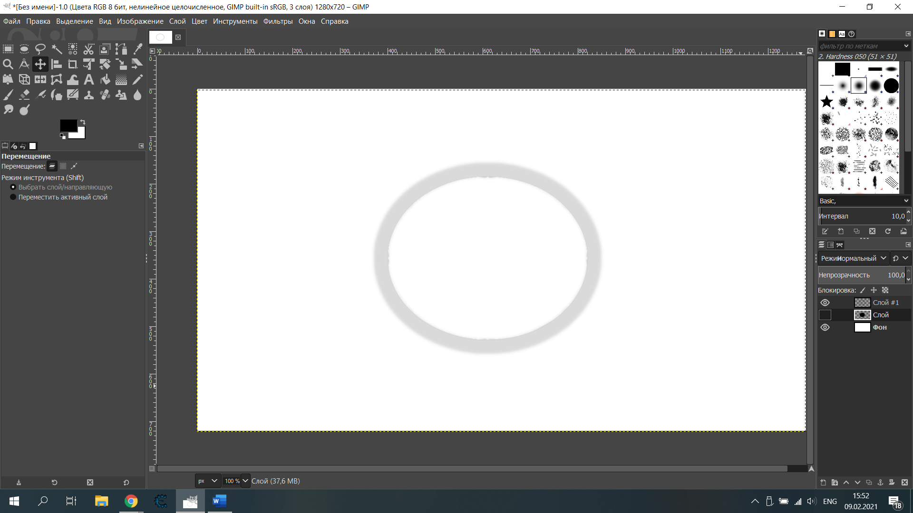

Рисунок 3.1 – создание основы.

2)

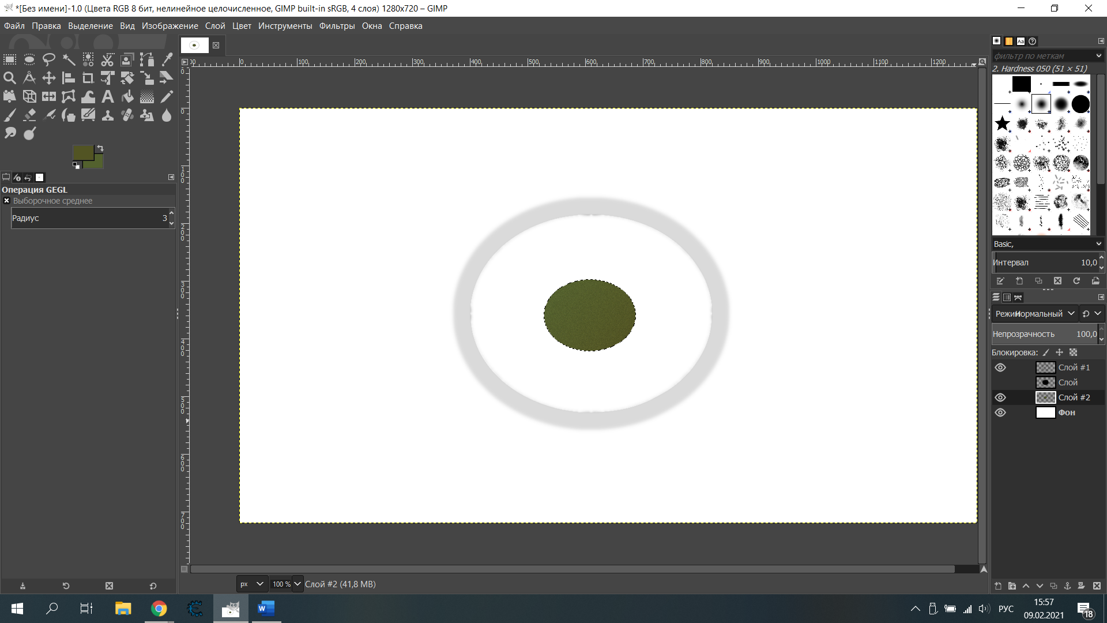

Рисунок 3.2 – добавление эффекта шума.

3)

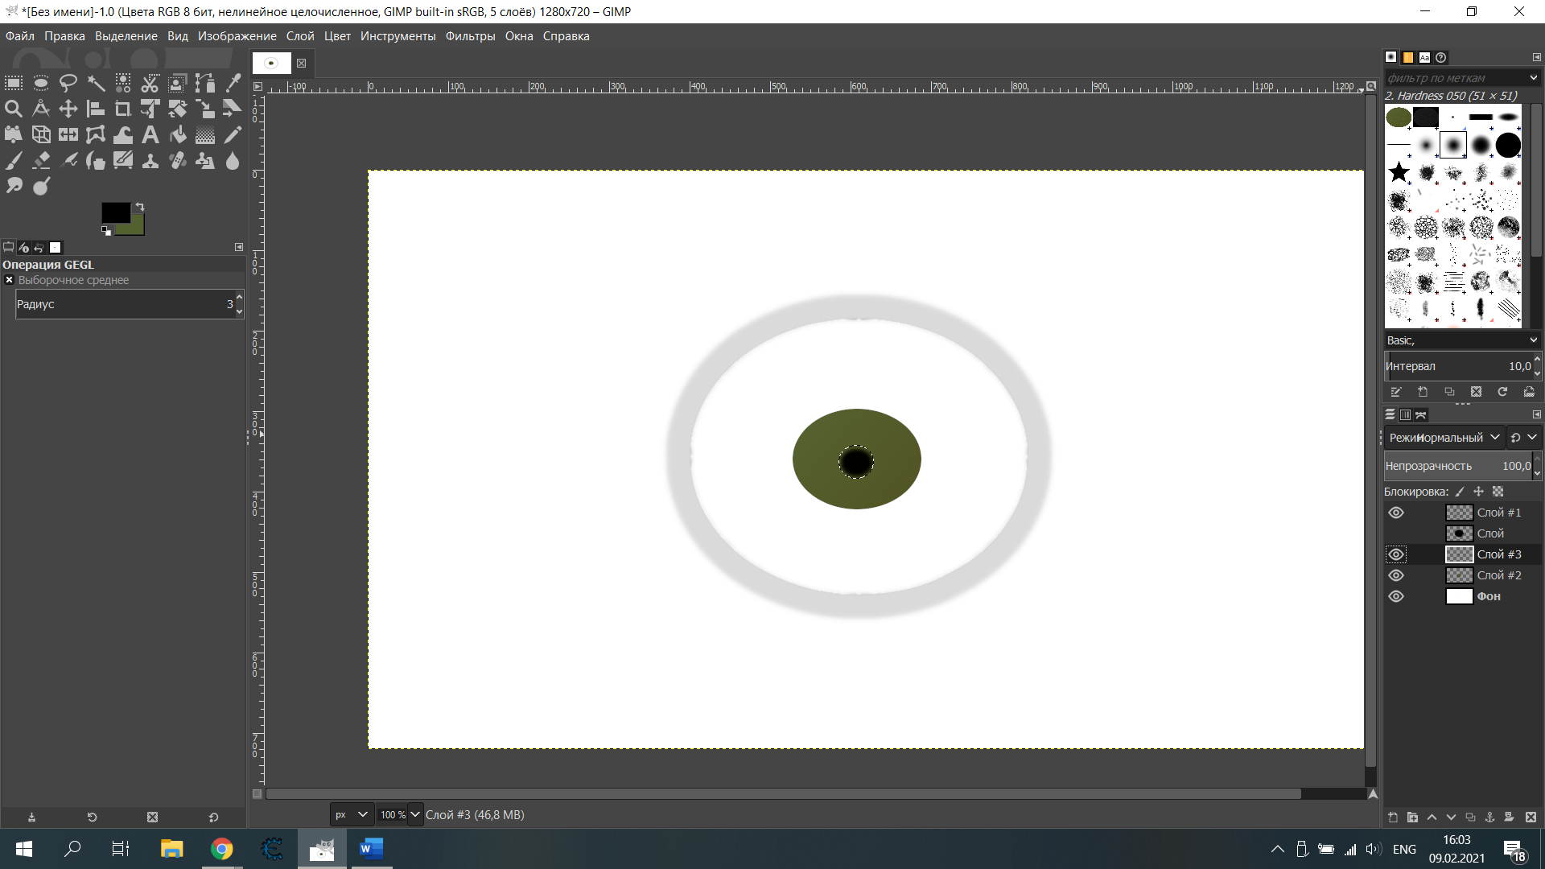

Рисунок 3.3 –создание третьего круга и добавление эффекта.

4)

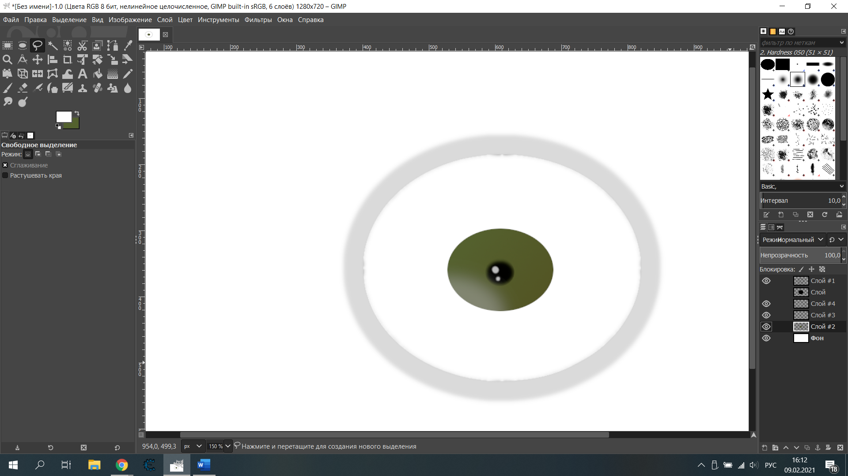

Рисунок 3.4 – получившееся изображение.

Вывод:Научился открывать и создавать файлы, работал с градиентной заливкой, работал с текстом, применял фильтры.